DOKUMENTASI
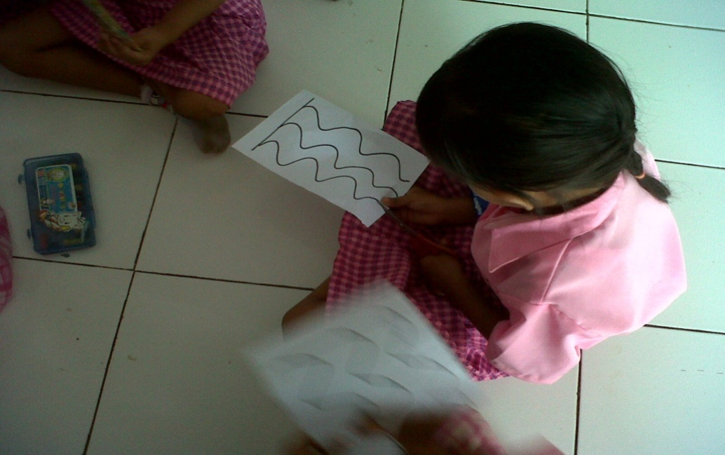

Dokumentasi kegiatan anak yang sedang mengunting
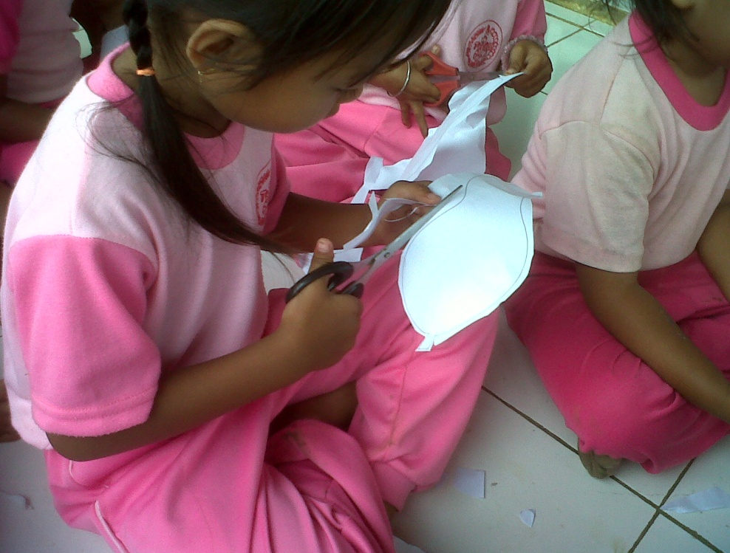

Dokumentasi kegiatan anak yang sedang mengunting

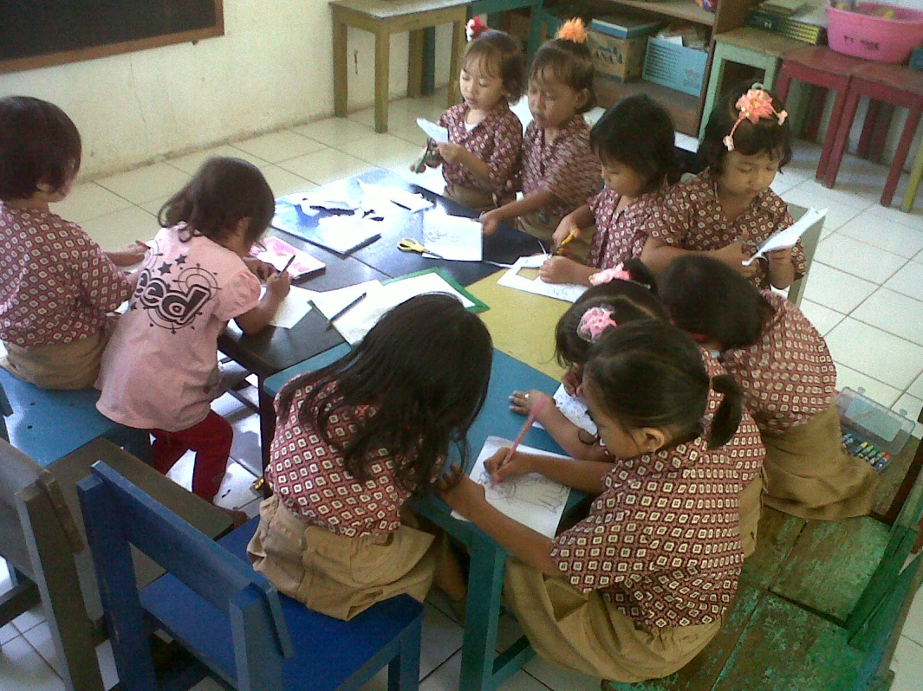

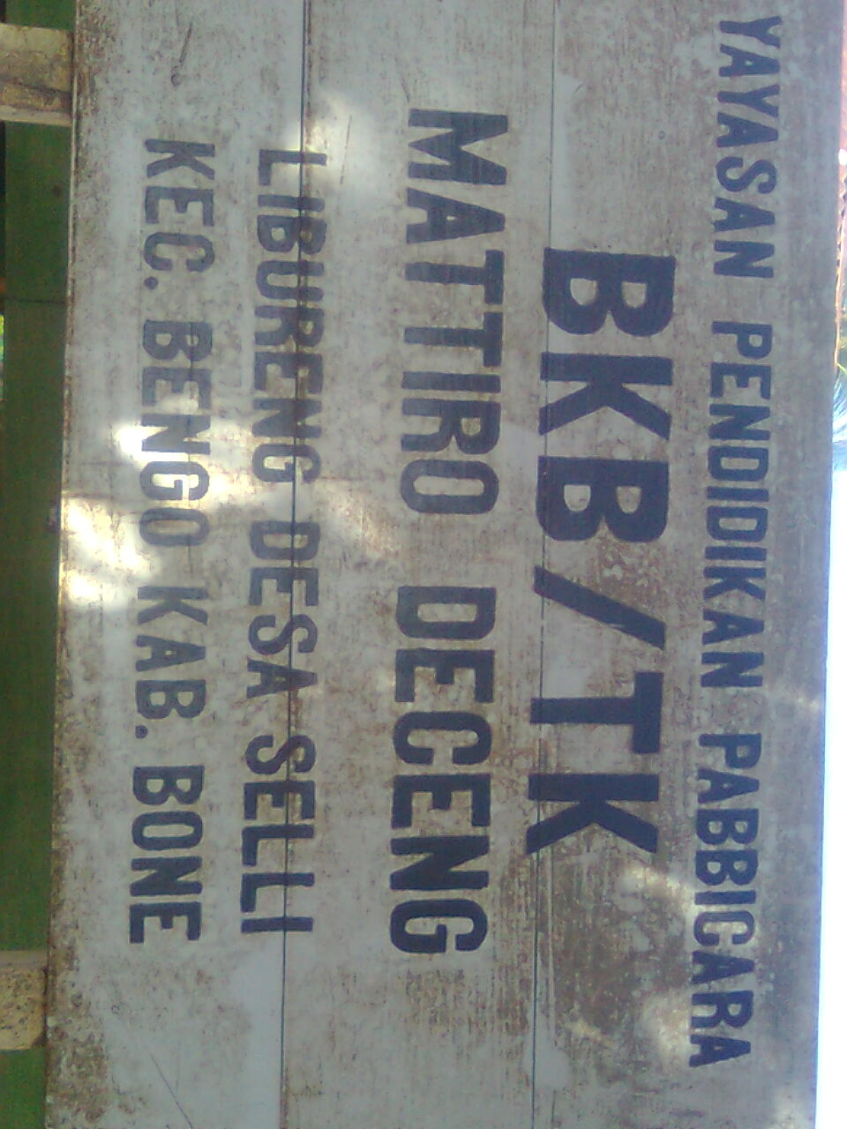

Kegiatan anak yang sedang mengambar

